NOMBRE DEL SIMPOSIO O TALLER
Simposio internacional: Hábitat y Desarrollo Comunitario Sostenible
Título
Sostenibilidad, infraestructura y calidad organoléptica del agua en los barrios Colinas de Pilar y Juan Pablo II, ambos en Pilar, Paraguay.
Title
Sustainability, infrastructure and organoleptic quality of water in the Colinas from Pilar and Juan Pablo II, neighborhoods, both in Pilar, Paraguay.

Autores: Yemima Zulema Segovia Albariño ^{I} y Arnoldo Eduardo Álvarez López ^{II}

^{I} Estudiante de 4to año de Licenciatura en Enfermería, Universidad Nacional de Pilar, Facultad de Biomédica, Carrera de Enfermería. Pilar, Paraguay.
zulemayemima@gmail.com
ID de ORCID: https://orcid.org/0000-0001-9981-5477

^{II} Arquitecto. Doctor en Ciencias. Docente e Investigador. Coordinador de Extensión e Investigación. Universidad Politécnica y Artística de Paraguay, UPAP, Ciudad de Pilar, Paraguay.
arnoldoeduardo56@gmail.com
ID de ORCID: https://orcid.org/0000-0002-9426-0297

Resumen
Uno de los objetivos del Informe de Paraguay a Hábitat III es garantizar un acceso sustentable al agua potable e infraestructura que le de accesibilidad. La Organización de las Naciones Unidas, (ONU) aprobó en 2015 la Agenda 2030 sobre el Desarrollo Sostenible, con diecisiete objetivos generales (ODS). Este trabajo tiene el objetivo de evaluar el cumplimiento de tres de los objetivos: salud y bienestar, agua limpia y saneamiento y ciudades y comunidades sostenibles, en los barrios Juan Pablo II y Colinas de Pilar, ambos en la ciudad de Pilar en Paraguay, tomado los resultados investigados en estos asentamientos en el año 2020. Es una investigación descriptiva, que utiliza técnicas de entrevistas, y revisión de fuentes bibliográficas. Se concluye que los barrios estudiados no garantizan la infraestructura técnica en las urbanizaciones que posibiliten la accesibilidad a agua potable con calidad organoléptica, apreciándose impactos negativos en la salud, por lo que no se cumplen cabalmente, los objetivos de desarrollo sostenible.
Palabras claves: Infraestructura técnica, barrios, calidad del agua, objetivos desarrollo sostenible.
Abstract
One of the objectives of the Paraguay Report to Habitat III is to guarantee sustainable access to drinking water and infrastructure that gives it accessibility. The United Nations Organization (UN) approved in 2015 the 2030 Agenda on Sustainable Development, with seventeen general objectives (SDG). This work has the objective of evaluating the fulfillment of three of the objectives: health and well-being, clean water and sanitation and sustainable cities and communities, in the Juan Pablo II and Colinas de Pilar neighborhoods, both in the city of Pilar in Paraguay, taken the results investigated in these settlements in the year 2020. It is a descriptive investigation, which uses interview techniques, and review of bibliographic sources. It is concluded that the studied neighborhoods do not guarantee the technical infrastructure in the urbanizations that allow accessibility to drinking water with organoleptic quality, appreciating negative impacts on health, so that the sustainable development objectives are not fully met.
Keywords: Technical infrastructure, neighborhoods, water quality, sustainable development objectives.
1. Introducción
En la Cumbre Hábitat III, en Quito, Ecuador en 2015, cada país llevó su Informe Nacional, SENAVITAT, (2016), y en correspondencia la Organización de las Naciones Unidas sobre el tema aprobó la Agenda 2030 sobre el Desarrollo Sostenible, que cuenta con 17 Objetivos del Desarrollo Sostenible generales, ONU, (2015), de los cuales 3, se relacionan con el tema de garantizar la salud, el agua potable, y barrios sostenibles, entre otros importantes.
Una importante cantidad de la población paraguaya, bebe agua extraída de pozos, aguas superficiales e incluso agua de lluvia, sin ninguna garantía acerca de su calidad. Existe un déficit en cuanto al accesibilidad al agua y al saneamiento, esto se manifiesta fundamentalmente en zonas marginales periurbanas y en el área rural, donde predominan población en situación de pobreza y otros habitantes que conforman estos barrios o asentamientos.
Según este informe, la población que cuenta con servicio de agua mejorada alcanza el 85,8% (nivel urbano 93,1% y nivel rural 74,8%) y al saneamiento mejorado 79% (95% urbano y 55% rural), Gobierno Nacional, (2014).
Pilar, es una ciudad que presenta una alta exposición al riesgo y vulnerabilidad debido a las crecidas cada vez más frecuentes e intensas de río Paraguay. Recientemente en mayo de 2019, se produjeron lluvias intensas y la ciudad estuvo en alerta roja con peligros potenciales de rompimiento de su dique protector, estas inundaciones se mantuvieron y contaminaron el manto freático, en tal sentido evaluar la sostenibilidad de los barrios Juan Pablo II y Colinas de Pilar, como ejemplos, a través de algunos de los objetivos aprobados, justifica el presente trabajo pues además se realiza en el contexto de las acciones de todos los países en su cumplimiento, establece pautas, permite evaluar este escenario y valorar los resultados dentro del contexto nacional donde pudieran darse situaciones y barrios parecidos en cuanto a la problemática que se trata. Como objetivo del trabajo se tiene: Evaluar el cumplimiento de tres objetivos para el desarrollo sostenible: salud y bienestar, agua limpia y saneamiento y ciudades y comunidades sostenibles, a partir de las realidades que se producen al poner en carga parcelas para viviendas sin una correcta planificación del barrio, tomando los barrios Juan Pablo II y Colinas del Pilar, que pueden ser similares a otros barrios, en diferentes contextos y ciudades en Paraguay.
2. Metodología
Juan Pablo II y Colinas de Pilar, son urbanizaciones, asentamientos o barrios, que parten de poner en carga terrenos dedicados uno, a un parque ecológico y otro terreno privado, parcelados o lotificados, por el sector inmobiliario, sin ningún tipo de plan parcial de ordenamiento, ni planeamiento, solo cumplen en algo las escasas ordenanzas y regulaciones municipales en términos de infraestructura, las soluciones de vialidad y urbanas no existen y tampoco la garantía de redes de acueducto y alcantarillado, lo cual indica a priori, que tanto el agua de consumo como el tratamiento de los residuales líquidos son inseguros y afectan la salud y sostenibilidad de los barrios. Esta situación es típica de muchos contextos y ciudades agudizándose en asentamientos informales, cada vez mayores y que aparecen sin planificación alguna.
Se caracterizan los barrios, por viviendas de muros de fábrica, o sea, ladrillos y tejas típico de este tipo de construcción en Pilar y Paraguay. Se muestra imagen del barrio. (Ver Figuras 1 y 2)
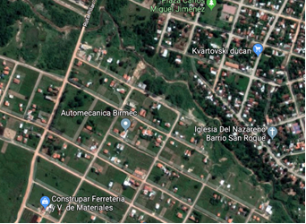
Figura 1: Barrio Colinas de Pilar. Fuente: Autores tomado de Google Maps.
Figura 2: Barrio Juan Pablo II. Fuente: Tomado de Google Maps.
Las fotos ilustran las tipologías de viviendas y estas problemáticas mencionadas. (Ver Figuras 3 y 4).
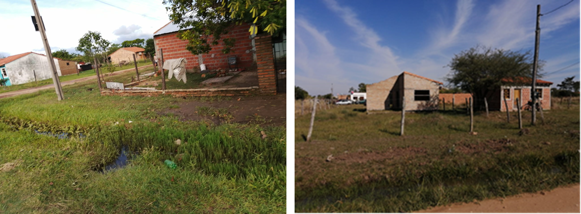
Figuras 3: Tipologías de viviendas de los Barrios Juan Pablo II y Colinas de Pilar. Fuente: Autores
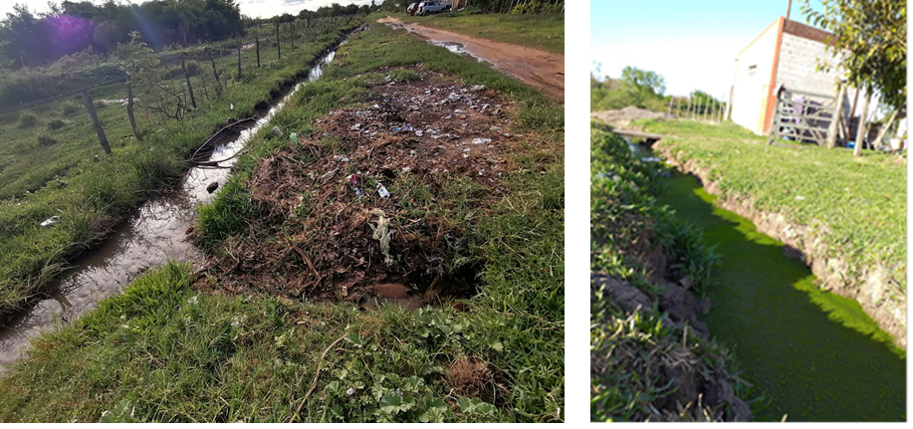
Figuras 4: Problemáticas de los Barrios Juan Pablo II y Colinas de Pilar. Fuente: Autores
El estudio fue descriptivo e interpretativo, tomando para el análisis el año 2019, de los barrios Juan Pablo II y Colinas de Pilar, se valoraron las características de los asentamientos, sus viviendas, su población, los comercios, la ubicación de los pozos artesianos, los pozos absorbentes o fosas, sus distancias entre ellas en cada vivienda, sus rebosos, las zanjas perimetrales en cada manzana, los olores en el barrio entre otros. El enfoque del trabajo, va en función de los objetivos del desarrollo sostenible seleccionados, diagnosticar y esclarecer los tipos de fuentes de agua para el consumo humano en función de su calidad, que garantice salud y barrio sostenible, para ello como muestra se seleccionaron 50 y 69, de las 260 y 167 viviendas de cada barrio, según, la ANDE, Censo 2015. Fue una muestra de forma aleatoria dado por la inestabilidad de personas en los horarios visitados por el equipo de trabajo. Se utilizaron técnicas de entrevistas realizadas, así como se revisaron otras fuentes bibliográficas o documentales, complementadas con visualización fotográfica de imágenes.
En opinión de los autores, no existen, significativos avances, en relación con garantizar la accesibilidad al consumo de agua potable con calidad de una cumbre a otra, impactos en la salud y que todo conduzca a la sostenibilidad de los barrios, retomándose idénticos objetivos para el 2030, SENAVITAT, (2016), ONU, (2005), OMS, (2018) y PNUD, (2019).
En relación con los tipos de fuentes de agua, su calidad y tratamiento, algunos van a problemas de tratamiento químico y otros a problemas de salud asociados por contaminaciones de las fuentes, (Tuesca y colectivo, 2015), (Córdoba, del Coco y Basualdo, 2010), Chulluncuy, (2011), (Orozco-Gutiérrez, Solís-Castro, 2017) y Salamanca, (2016).
Interesantes resultan también los enfoques bibliográficos en función de la sostenibilidad de los barrios en la que inciden múltiples factores y los dirigidos a saneamiento pero que no son el objetivo fundamental del trabajo, tal es el caso de: (Orozco-Gutiérrez, Solís-Castro, 2017) y Salamanca, (2016).
3. Resultados y discusión
Como criterios y consideraciones iniciales hacia la evaluación de los tres objetivos seleccionados del desarrollo sostenible: salud y bienestar, agua limpia y saneamiento y ciudades y comunidades sostenibles, después de visitas, observaciones de la realidad y como resultado de revisión de documentos, fuentes bibliográficas y conversaciones con habitantes de cada barrio se tiene de partida algunos factores a destacar. En tal sentido, la situación de insalubridad observada en ambos, la mala calidad del agua y problemas de contaminación subterránea, se agudizan, en ocasión de las inundaciones, por las fuertes lluvias del mes de mayo de 2019, el tiempo de permanencia de esas inundaciones, la poca escorrentía de las aguas y la cantidad de viviendas bajo agua por el desborde de los arroyos que bordean los barrios. Estos problemas causaron que los pozos se vieran afectados con agua contaminada de la superficie, además de que en teoría las distancias entre pozo y fosa absorbente debe estar entre 15 metros como mínimo aguas abajo lo cual se incumple y se ve también las ubicaciones de los pozos artesianos a corta distancia de los desagües cloacales es uno de los factores más nocivos para la calidad del agua.
Como resultados se tienen los siguientes, de las figuras 5, 6, 7, 8, 9 y 10, se observa:
En cuanto al conocimiento de la importancia del tratamiento del agua para el consumo humano el 65% refiere que no conoce y el 35% si conocen acerca de la importancia del tratamiento, esto repercute en la salud y en la insostenibilidad del barrio Colinas de Pilar.
Figura 5: Conocimiento sobre la importancia del tratamiento del agua para el consumo. Fuente: Autores.
El 74% menciona que no conoce o no realiza ningún tratamiento al agua para consumir, el 14 % realizan la ebullición, mientras que el 12% utilizan la cloración en barrio Juan Pablo II.
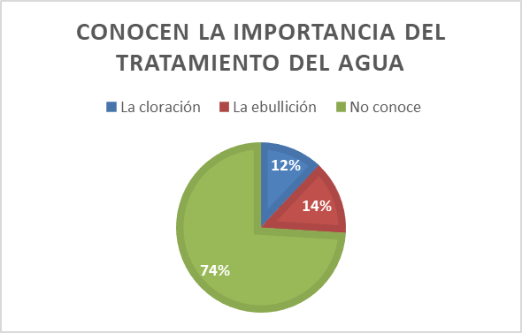
Figura 6: Si conoce la importancia del tratamiento del agua para el consumo en las 50 viviendas analizadas en el Barrio Juan Pablo II de Pilar. Fuente: Autores.
Las aguas extraídas de los pozos no son tratadas en su 67%, mientras que solo el 33% tratan para su consumo. Se evidencia el incumplimiento de la accesibilidad al agua, impacto en la salud e insostenibilidad, por tanto, el no cumplimiento de los ODS, en Colinas de Pilar.

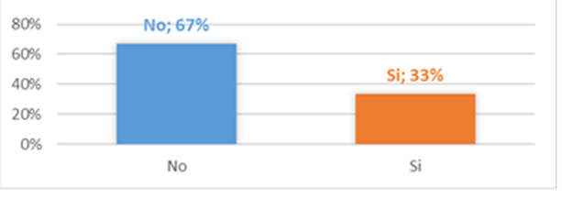
Figura 7: Si tiene tratamiento el agua de los pozos antes del consumo. Fuente: Autores.
El 84% de las personas utilizan el agua para consumir y para la limpieza del hogar y un 16% solo utiliza para limpiar y compran aguas minerales para el consumo ya que la calidad del agua de pozos artesianos es dudosa en barrio Juan Pablo II.
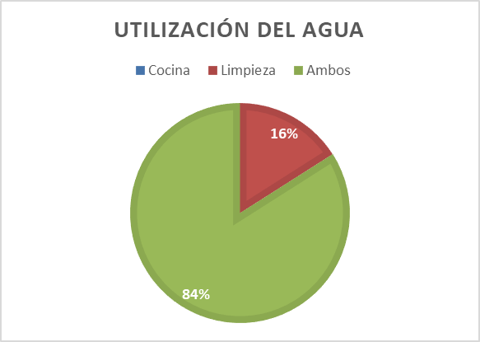
Figura 8: Uso de agua de las 50 viviendas analizadas en el Barrio Juan Pablo II de Pilar del año 2020. Fuentes: Autores
El 59% de los encuestados referían conocer acerca de la calidad de las aguas provenientes de pozos, y el 41% no conocen acerca de la calidad, en Colinas de Pilar.
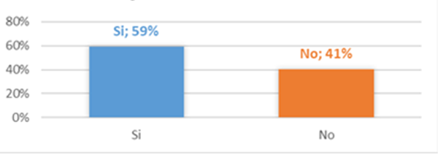
Figura 9: Si conoce de la calidad del agua proveniente de los pozos. Fuente: Autores.
El 44% de la población menciona que desean un mejoramiento de las calles, el 18% que le hace falta el servicio de agua potable, el 14% de refiere que hace falta iluminación, el 12% necesitan el servicio de agua potable, el 10% más trabajo y el 2% unidad vecinal, en Juan Pablo II.
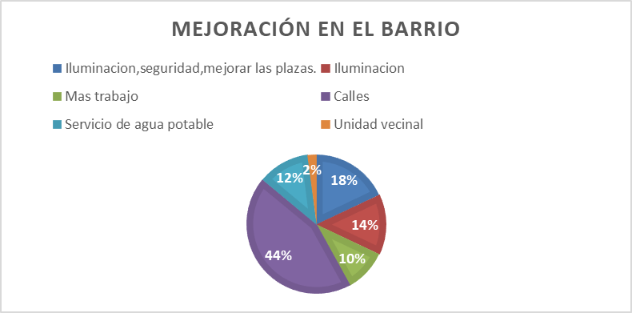
Figura 10: Tipo de mejoras que faltan en el Barrio Juan Pablo II de Pilar. Fuente: Autores
Estos son algunos análisis realizados indistintamente en cada barrio.
4. Conclusiones
Se ha logrado demostrar con el trabajo, la evaluación del cumplimiento de tres ODS: salud y bienestar, agua limpia y saneamiento y ciudades y comunidades sostenibles a partir de las realidades que se producen al poner en carga parcelas para viviendas sin una correcta planificación, tomando los barrios Juan Pablo II y Colinas del Pilar, en Pilar, Paraguay, como estudio de casos, atendiendo a su calidad, identificando que no existe infraestructura técnica, que existen impactos en la salud y que en los barrios, no se garantiza el cumplimiento de los tres seleccionados.
La fuente principal de agua proviene de pozos artesianos, ubicados en cada vivienda y no del servicio público como red de acueducto. Se denotan, otros tipos de fuentes de agua para el consumo como bidones, pomos entre otros.
Entre los factores que afectan el cumplimiento, está, la distancia al centro de la ciudad y el costo que demanda la instalación del servicio de ESSAP, no accesible para un buen grupo de familias en las condiciones actuales. Esto incide en el no cumplimiento de accesibilidad al agua, implicaciones en la salud y por tanto barrio no sostenible.
Se evidencia la poca importancia que le otorgan al manejo y tratamiento del agua para el consumo humano, lo cual es un riesgo potencial para la salud, que se agudiza por las contaminaciones dadas por el rebozo de agua cloacal y la contaminación del manto, afectando el cumplimiento de ese objetivo.
La observación fotográfica ilustra estos riesgos por contaminación que, junto a otras problemáticas, impactan de manera negativa la fuente de abastecimiento y la calidad del agua para el consumo.
Este tema abordado en criterio de los autores, argumenta el no cumplimiento de los ODS, que en consideración de los mismos esta evaluación solo se hace a través de las agencias noticiosas y las redes y no por un seguimiento de las intendencias y gobiernos. Se puede pensar en otros trabajos complementarios, en profundizar estos análisis, en ampliar los estudios a otros barrios, contextos y ciudades, pensando en que la presente propuesta constituya un antecedente y punto de partida.
5. Referencias bibliográficas
1. SENAVITAT, (2016). Informe Nacional de Paraguay. Tercera Conferencia de las Naciones Unidas sobre la vivienda y el desarrollo urbano sostenible - HÁBITAT III. Quito, pp. 49-51.
2. ONU, (2015). Objetivos del Desarrollo Sostenible, (ODS), https://www.un.org
3. Gobierno Nacional, (2014). Plan Nacional de Desarrollo Paraguay 2030. Secretaría Técnica de Planificación y Desarrollo Económico y Social, diciembre, 48 pp. www.stp.gov.py/pnd
4. ONU, (2005). Agua, fuente de vida, en https://www.un.org/spanish
5. OMS, (2018). Guías para la calidad del agua potable. Organización Mundial de la Salud. https://apps.who.int/iris/bitstream/handle/9789243549958-spa
6. PNUD, (2019). Agua y Saneamiento https://www.undp.org/content/dam/undp/library visitado 21/09/2019
7. Tuesca, R., y colectivo. (2015). Fuentes de abastecimiento de agua para consumo humano. Universidad del Norte, Barranquilla, Colombia. 190 pp
8. Córdoba, M. A.; del Coco, V. F. y Basualdo, J. Á. (2010). Agua y salud humana. Revista Química Viva, vol. 9, núm. 3, diciembre, pp. 105-119, Universidad de Buenos Aires, Buenos Aires, Argentina.
9. Chulluncuy, N. (2011). Tratamiento de agua para consumo humano. Universidad Nacional Mayor de San Marcos. Ingeniería Industrial N° 29, pp. 153-170
10. Orozco-Gutiérrez, J; Solís-Castro, Y. (2017). Inventario de la calidad de fuentes de abastecimiento operadas por el Instituto Costarricense de Acueductos y Alcantarillados para el año 2015. Tecnología en Marcha. Vol. 30-1. Enero-marzo. Pág. 101-112.
11. Salamanca, E. (2016). Tratamiento de aguas para el consumo humano. Módulo Arquitectura CUC, Vol.17 N°1, 29-48.
12. López, N. (2009). Propuesta de un programa para el manejo de los residuos sólidos en la plaza de mercado de Cerete – Córdoba. Tesis para optar para el título de Magistra en Gestión ambiental. Pontificia Universidad Javeriana Facultad de Estudios Ambientales y Rurales, 119 pp.

